Medienmitteilung Davos Nordic 14. November 2019

Mit dem Ass im Ärmel in die neue Langlaufsaison

Seit Samstag, 26. Oktober 2019 ist die Langlaufsaison in Davos offiziell eröffnet. Bei der vier Kilometer langen Snowfarming-Loipe, hat Davos Pionierarbeit geleistet. Vom Snowfarming-Projekt profitieren nicht nur die Athleten aus aller Welt, auch für das Davos Nordic ist der Schnee vom letzten Jahr von wichtiger Bedeutung.

Der Startschuss in die neue Langlaufsaison in Davos ist am letzten Oktoberwochenende gefallen. Die vier Kilometer lange Langlaufloipe ist längst nicht nur für die Schweizer Langläufer das Ass im Ärmel. Nationalmannschaften aus Frankreich, Deutschland, Italien und einigen mehr nehmen den weiten Weg nach Davos auf sich, um möglichst früh auf dem Schnee zu trainieren, damit sie sich optimal auf die neue Weltcupsaison vorbereiten können. Sämtliche Plätze auf der Oktoberloipe für die Elite Läufer sind ausgebucht.

Die Geheimwaffe fürs Davos Nordic
Nebst den attraktiven Trainingsmöglichkeiten, die auf der Snowfarming-Loipe geboten werden, ist der Kunstschnee vom letzten Jahr ein wichtiger Faktor für den Langlaufweltcup in Davos, der traditionell früh im Weltcupkalender anzutreffen ist. Ein grosser Teil der Snowfarming-Loipe ist zugleich die Loipe für den Langlaufweltcup. Durch die warmen Temperaturen in den vergangenen Wochen wurde die Oktoberloipe einem Härtetest unterzogen. Bis zum Davos Nordic am 14./15. Dezember verbleiben noch vier Wochen. Obwohl noch nicht viel weisses Gold vom Himmel gefallen ist, dürfen die Organisatoren zuversichtlich sein, dass für das Weltcup Wochenende genügend Schnee im Flüelatal liegt. In den kommenden Tagen sollte es schneien zu dem lassen die kalten Temperaturen die Produktion von Kunstschnee zu. Mit über 40 Jahren Erfahrung, haben es die Organisatoren immer geschafft, den Weltcup erfolgreich durchzuführen. Auch dieses Jahr stehen die Zeichen gut, dass das Weltcupwochenende problemlos durchgeführt werden kann.

Ticketpreise und Nachwuchsförderung
Immer auf der Suche nach Verbesserungen hat das Davos Nordic OK das Event-Gelände einem Facelifting unterzogen. Eine bessere Sicht auf die Grossleinwand für die Zuschauer im Zielraum ist nur eine der Neuerungen. Zum ersten Mal bietet der Dario Cologna Fun Parcours die Möglichkeit, Mietausrüstungen und ein Langlaufparcours gratis zu nutzen. Den ersten Schritten auf Langlaufskiern steht also nichts im Wege. Zum ersten Mal wird 2019 ein Ticketpreis für das Davos Nordic Gelände eingeführt. Für CHF 10.00 pro Tag sind die Zuschauer Teil des Langlaufspektakels auf der Bünda, Kinder bis 16 Jahren sind selbstverständlich weiterhin kostenlos. Mit dem Davos Nordic Park und dem Daehlie Kids-Event sowie dem Dario Cologna Fun Parcours setzt sich Davos Nordic bewusst für den Langlauf-Nachwuchs ein, weshalb CHF 2.00 pro verkauftes Ticket in Projekte für die Nachwuchsförderung investiert werden. Für jene, die keinen Moment vom Langlauffest verpassen wollen, beginnt das Programm bereits am Freitagabend am Weihnachtsmarkt beim Seehofseeli mit der Athletenpräsentation mit den weltbesten Langläufern.

Das Programm sieht wie folgt aus:

Freitag, 13. Dezember 2019
18:15 Athletenpräsentation am Weihnachtsmarkt

Samstag, 14. Dezember 2019
11:30 Sprint Damen & Herren Prolog - freie Technik
14:00 Sprint Damen & Herren Finalläufe
anschliessend Pressekonferenz im Schulhaus Bünda
18:15 Athletenpräsentation am Weihnachtsmarkt

Sonntag, 15. Dezember 2019
10:45 Einzelstart Damen 10km freie Technik
12:30 19. Daehlie Kids-Event
14:55 Einzelstart Herren 15km freie Technik

Kurzportrait Davos Nordic
Bereits zum 46. Mal trifft sich die Langlauf Weltelite zum traditionellen Langlauf Weltcup in Davos. Rund 250 Athletinnen und Athleten aus 30 Nationen bestreiten die Wettkämpfe und kämpfen um wertvolle Weltcuppunkte. Das attraktive Rahmenprogramm sowie die Zuschauer vor Ort sorgen für atemberaubende Stimmung im Stadion.

Kurzportrait Snowfarming
Snowfarming ist Teil des Schneemanagements. In Davos wird seit 2008 jeweils im Frühling ein rund 20'000 Qubikmeter grossen Schneehaufen mit Sägespänen zugedeckt. Dieser Schnee wird im Herbst für die Präparierung einer vier Kilometer langen Langlaufloipe verwendet. Durch das Abdecken bleiben ca. 70-80% des Schneevolumens erhalten. Damit kann ein früher Saisonstart unabhängig von den Temperaturen im Herbst garantiert werden.

Kontakt
Fabio Lechner
Medien Davos Nordic, Davos Klosters
Talstrasse 41, CH-7270 Davos (Schweiz)
+41 81 415 21 18
fabio.lechner@davos.ch / davosnordic@davos.ch

Britta Wild
Head-Office Davos Nordic, Davos Klosters
Talstrasse 41, CH-7270 Davos (Schweiz)
Tel. +41 (0)81 415 21 56
britta.wild@davos.ch / davosnordic@davos.ch

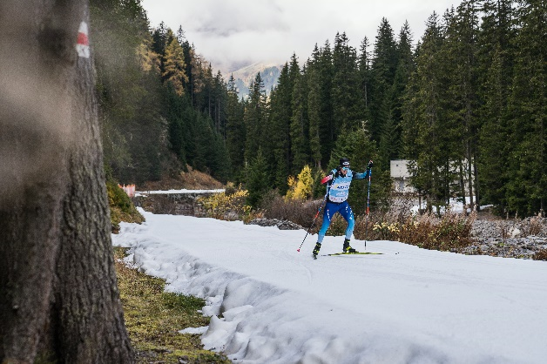
«Dario Cologna bereitet sich in Davos auf der Snowfarmingloipe auf die kommende Weltcupsaison vor» (Foto Davos Klosters/Carmen Wenger)

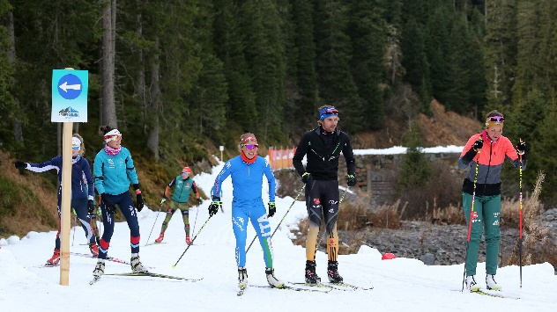
«Profiathleten aus ganz Mitteleuropa pilgern nach Davos um von guten Trainingsbedingungen zu profitieren» (Foto Marcel Giger)

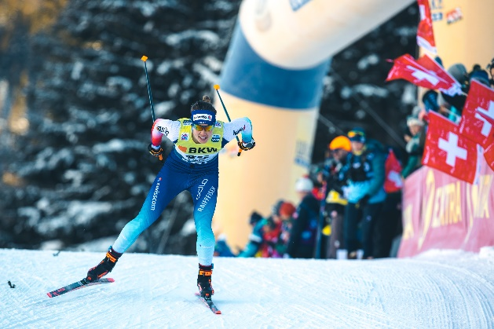
«Die Bündawiese verwandelt sich in ein Fest der Langläufer. Vor allem wenn die Schweizer Stars ihre Finalläufe bestreiten, ist die Atmosphäre episch.» (Foto Marcel Hilger)

